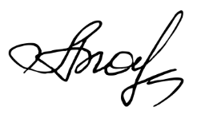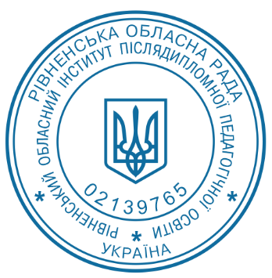

## РІВНЕНСЬКИЙ ОБЛАСНИЙ ІНСТИТУТ ПІСЛЯДИПЛОМНОЇ ПЕДАГОГІЧНОЇ ОСВІТИ

СВІДОЦТВО

про підвищення кваліфікації

СПК№ 02139765 5389 24

**Громик Лариса Миколаївна**

# з 25 березня 2024 р.

**по 28 березня 2024 р.**

## успішно завершив(ла) навчання

**за програмою підвищення кваліфікації вчителів предметів/інтегрованих курсів природничої освітньої галузі (географія, інтегровані курси**

## «Природничі науки», «Довкілля», «Пізнаємо природу»)

**Напрям: розвиток професійних компетентностей Загальна кількість годин/кредитів ЄКТС**

## за навчальним планом: 30/1

**ОПИС**

## ДОСЯГНУТИХ РЕЗУЛЬТАТІВ НАВЧАННЯ:

* здатність моделювати зміст навчання відповідно до обов’язкових результатів навчання учнів;
* здатність формувати та розвивати в учнів ключові компетентності та уміння, спільні для всіх компетентностей;
* здатність здійснювати інтегроване навчання учнів;
* здатність планувати освітній процес та прогнозувати його результати;
* здатність здійснювати оцінювання результатів навчання учнів;
* здатність використовувати інновації у професійній діяльності.

Директор Алла ЧЕРНІЙ

М.П.

# 28 березня 2024 р.